**1.为什要使用nacos来实现动态路由管理**

大家如果了解Spring Cloud Gateway启动过程的话，应该都知道Spring Cloud Gateway启动时，就将yml配置文件中的路由配置和规则加载到内存里，使用InMemoryRouteDefinitionRepository来管理。但是我们的上线项目一般都无法做到不重启网关，就可以添加或删除一个新的路由配置和规则。于是这是Nacos就可以出场了，来担任次任务。当我们需要添加或删除一个新的路由配置和规则，我们直接通过·Nacos配置中心下发添加或者删除路由的功能，网关监听配置的更改，就可以轻松实现在不重启网关的情况下，实现动态路由管理。

**2.引入本次测试需要的pom依赖**

<!--gateway网关依赖-->

 <dependency>

     <groupId>org.springframework.cloud</groupId>

     <artifactId>spring-cloud-starter-gateway</artifactId>

 </dependency>

 <!--nacos依赖-->

 <dependency>

     <groupId>com.alibaba.cloud</groupId>

     <artifactId>spring-cloud-starter-alibaba-nacos-config</artifactId>

 </dependency>

 <dependency>

     <groupId>com.alibaba.cloud</groupId>

     <artifactId>spring-cloud-starter-alibaba-nacos-discovery</artifactId>

 </dependency>

 <!--json工具包-->

 <dependency>

     <groupId>com.alibaba</groupId>

     <artifactId>fastjson</artifactId>

     <version>1.2.47</version>

 </dependency>

**3.配置文件设置（*配置文件不生效的把名字改为bootstrap.yml）**

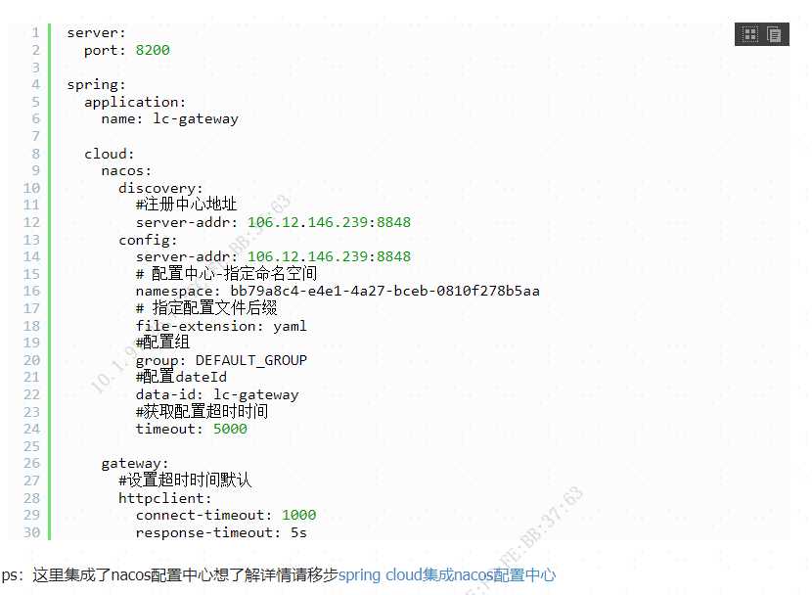

1. **动态路由实现**
2. **测试动态网关配置**
3. 启动服务，观察注册中心

分别启动gateway、nacos-consumer、nacos-provider三个服务，观察是否已经在Nacos上正确注册

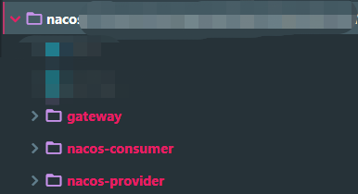

三个服务的端口分别为：

　　nacos-consume:6001

　　nacos-provider:6002

　　gateway：6003

注意：需要指定注册中心的namespace为dev的空间，即spring.cloud.nacos.discovery.namespace=08ecd1e5-c042-410a-84d5-b0a8fbeed8ea

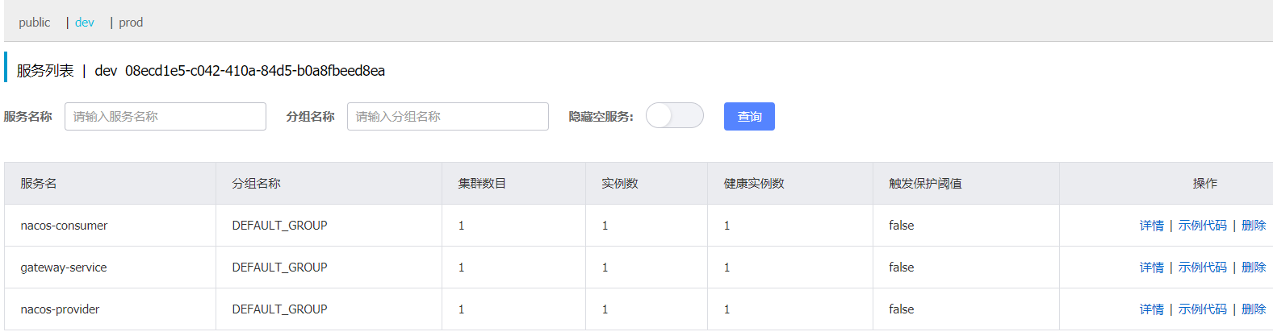

1. 架构图
2. 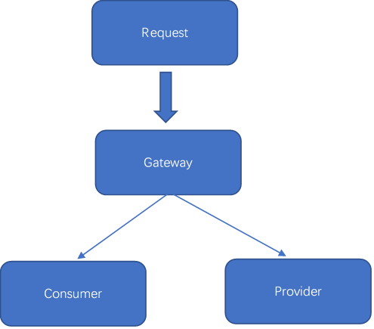
3. 配置中心路由配置

[{

"id": "consumer-router",

"order": 0,

"predicates": [{

"args": {

"pattern": "/consume/**"

},

"name": "Path"

}],

"uri": "lb://nacos-consumer"

},{

"id": "provider-router",

"order": 2,

"predicates": [{

"args": {

"pattern": "/provide/**"

},

"name": "Path"

}],

"uri": "lb://nacos-provider"

}]

1. 配置中心路由配置

查看gateway服务的初始化启动日志：会发现可以正常从Nacos获取配置gateway-router网关配置文件内容，并进行正确路由加载...

改变gateway-router网关配置内容，追加github-router路由

[{

    "id": "consumer-router",

    "order": 0,

    "predicates": [{

        "args": {

            "pattern": "/consume/**"

        },

        "name": "Path"

    }],

    "uri": "lb://nacos-consumer"

},{

    "id": "provider-router",

    "order": 2,

    "predicates": [{

        "args": {

            "pattern": "/provide/**"

        },

        "name": "Path"

    }],

    "uri": "lb://nacos-provider"

},{

    "id": "github-router",

    "order": 2,

    "predicates": [{

        "args": {

            "pattern": "/github/**"

        },

        "name": "Path"

    }],

    "uri": "https://github.com"

}]

观察gateway服务日志，有没有监听，并且进行正确的路由更新：如下日志所示，最新路由配置立马被打印，并且进行正确路由更新

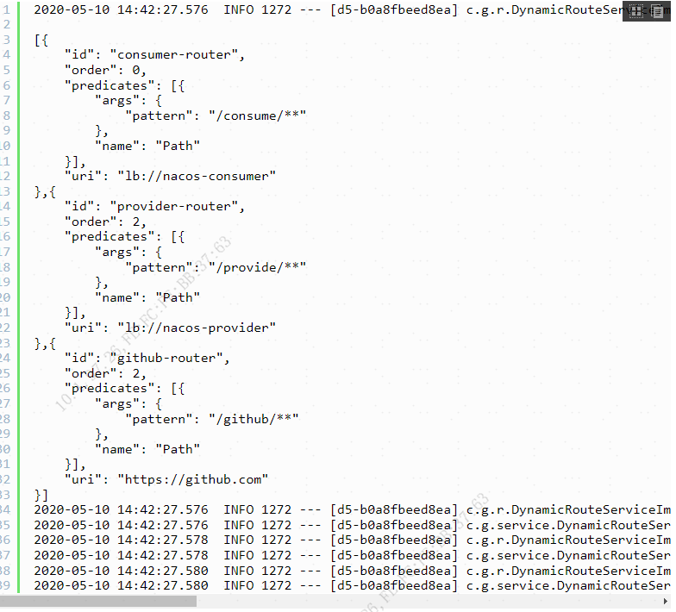

访问gateway网关服务查看路由信息